***Консультация для воспитателей***

**КОНФЛИКТНЫЕ СИТУАЦИИ И СПОСОБЫ ИХ РАЗРЕШЕНИЯ**

**В ДЕТСКОМ УЧРЕЖДЕНИИ**

Подготовила и провела старший воспитатель

Семёнова Валентина Николаевна

Дата проведения – 11 апреля 2018 г.

*Воспитание в том и заключается,  что более взрослое поколение передает свой опыт, свою страсть , свои убеждения младшему поколению.*

*Воспитывает всё: люди, вещи, явления, но прежде всего и дольше всего – люди.*

*Из них на первом месте – родители и педагоги.*

*А. С. Макаренко*

«Воспитание детей  - самая важная область нашей жизни. Наши дети – это будущие граждане  нашей страны и граждане мира. Они будут творить историю. Наши дети это будущие отцы и матери, они тоже будут воспитателями своих детей. Наши дети должны вырасти прекрасными гражданами, хорошими отцами и матерями…» Так начал свои лекции  А. С. Макаренко  «Лекции о  воспитании детей».

В наше время, когда людям так не хватает эмоционального контакта и понимания, часто можно встретить конфликтных детей. Сегодня вряд ли кого – то можно удивить статистическими данными о росте детской преступности. Мы  воспитатели – порой не знаем, как побороть все возрастающую детскую конфликтность, враждебность. Гнев, злоба, месть как формы проявления конфликтных и агрессивных ситуаций разрушают наше общество.

Признаки конфликтности и агрессивности могут проявляться уже в детстве. В качестве основных причин конфликтности и агрессивности   у детей можно выделить следующие:

-демонстрация насилия по телевидению;

-экономическое неблагополучие семьи;

-недостатки воспитания в семье;

-неблагополучная семейная обстановка;

- низкий уровень эмоционально- волевой сферы;

- негативное отношение родителей к ребенку и др.

У детей дошкольного возраста конфликтность становиться защитным механизмом, что объясняется эмоциональной неустойчивостью. Детям сложно разобраться в мире человеческих отношений, освоить язык чувств. Многого еще не зная и не умея, дети часто нарушают установленные нормы, ведут себя неадекватно, конфликтуют между собой.

Ссоры, конфликты, даже драки- неизбежное явление жизни детской группы.

Одни дети ссорятся лишь изредка, другие же постоянно конфликтуют со сверстниками не умеют находить  выход даже из самых простых ситуаций.

Конфликтный ребенок в большинстве случаев не владеет в должной мере игровыми умениями и навыками. Игра же, организованная сверстниками, связана со множеством таких проблемных ситуаций, как выбор темы, определение участников, подбор игрового материала, распределение материала, ролей. Конфликтный ребенок не всегда может самостоятельно разрешить такие ситуации. А если и разрешает, то часто с позиции силы: ему трудно поддерживать игровую инициативу сверстников. Все это ведет к усилению конфликтных проявлений у ребенка и в результате к его неприятию в группе сверстников. Конфликт особо обостряется в таких случаях, когда несформированность игровых умений и навыков осложняется недостаточным развитием у ребенка положительных способов сотрудничества с детьми. Конфликты часто происходят у детей , которым не хватает родительского внимания и тепла. Ссора в этом случае может быть деструктивным способом привлечения внимания взрослых (мама чем – то занята и оторвать ее от важных дел может только  громкая ссора детей.)

Существенное влияние на развитие конфликтности оказывают такие характеристики родительского отношения. Как авторитарность, властность. Ребенок которого постоянно ругают и критикуют вымещает конфликты накопившиеся в душе чувства обиды и злости. А если ребенок видит, что его родители постоянно ссорятся друг с другом, он вероятно не представляет себе как можно общаться без ссор и конфликтов.

Возможна и другая ситуация. Если в доме ребенок – безусловный центр всеобщего внимания, кумир семьи, если каждое его желание сразу же и беспрекословно выполняется любящими родственниками, он ждет такого же отношения к себе и со стороны других детей и конечно же  не получает его. Тогда ребенок начинает добиваться желаемого провоцируя своим поведением постоянные конфликты.

Обострению конфликтности зачастую способствует соперничество между братьями и сестрами в одной семье, воспитанниками одной группы. Во многом это связано постоянным захваливанием одних и тех же детей группы, сравнением друг с другом («посмотри, насколько твой брат аккуратнее и собраннее  тебя» или «Неужели ты не можешь так же хорошо играть как твоя сестра?», «Арина , как всегда, выполнила задание лучше всех», «Олежка такой молодец, танцует лучше всех» ). Сравнивая детей между собой, родители, воспитатели как правило, подчеркивают недостатки и ошибки каждого, выставляя их напоказ. Такая ситуация оказывает значительное влияние на формирование готовности к позитивному разрешению конфликтных ситуаций у ребенка.

Дети  учатся разрешать конфликты в процессе общения со взрослыми. Мы педагоги становимся посредниками при разрешении детских конфликтов. Педагогическая работа в данном случае должна идти к тому, чтобы не устранять конфликт и его последствия, а помогать детям конструктивно разрешать спор. Чаще всего конфликты в детском саду возникают из- за неумения делиться игрушками, договариваться об очередности в игре, принимать во внимание интересы друг друга. Надо понимать, что дети, будучи собственниками по своей природе, с трудом расстаются с игрушкой. Покушение сверстника на игрушку, которую ребенок считает своей, с точки зрения самого ребенка, покушение на его безопасность, его личное пространство.

Эмоциональные переживания ребенка , в этот момент очень яркие и негативно – окрашенные обиды (отняли или не дают желанную игрушку), страх (а вдруг не отдадут или снова обидят), злость, раздражение (он вчера со мной не поделился игрушкой, почему я с ним должен делиться). И поэтому дети реагируют очень активно – кто плачет, кто дерется,  кто кусается, кто вцепляется в игрушку и никому ее не отдает и т. д. и тем самым они пробуют и различные способы решения трудной ситуации, ищут выход из создавшего положения.

Задача педагога – помочь детям найти возможность договориться друг с другом играть по очереди, обменять одну игрушку на другую (не менее интересную), переключить ребенка на другую игру и т. д. Если спор детей связан с ситуацией распределения ролей в игре, можно начать распределение с второстепенных ролей, постепенно доходя до главных. В этом случае самые активные дошкольники быстро расхватывают роли, предложенные первыми. А робким и застенчивым ребятам могут достаться главные роли. Конечно – этот прием «срабатывает» не всегда, но есть на этот случай и другие варианты (установленные очередности, считалки, жребий и др.).

Ребенку важно, чтобы педагог обратил внимание на его эмоциональное состояние. Для «прояснения» некоторых конфликтных ситуаций важно «присоединиться» к ребенку, помочь ему осознать свои чувства, это может  быть выражено так:

-«наверно, тебе очень захотелось…»;

-наверное, тебе не понравилось, что…и ты захотел…;

-«мне кажется, ты решил, что… но…» и др.

Нет смысла наказывать драчунов. Когда педагог наказывает непослушного дошкольника, его шалости, желание дракой решать все вопросы затухают только на короткое время.

Некоторые дети,  не прекращают вредничать или строить рожицы, ставят подножки пробегающим мимо детям и др… Другие, все время твердят : «Я больше не буду!». Как только провинившегося ребенка прощают, через короткое  время повторяется аналогичная ситуация. Ребенок не извлекает из прожитой конфликтной ситуации никаких уроков. Кроме, того, малыш привыкает к таким методам воспитания иначе говоря, адаптируется к наказанию. Он понимает бессилие взрослого в решении подобной ситуации, что доставляет ему удовольствие.

В зависимости от сложившихся ситуаций следует предоставить возможность детям разрешить конфликт в игровой форме или с использованием фольклора. Например, часто можно услышать дразнилку из детских уст, как способ мирного решения сложившейся ситуации вместо ее обострения. Иногда педагог может напомнить (подсказать некоторые известные детям способы разрешения конфликта). Например широко распространены разнообразные считалки, мирилки и др….

Дети после ссоры часто произносят небольшие рифмованные стишки, так называемые мирилки, для того, чтобы помириться.

**Мирилки**-это короткие стихотворные строчки, которые приговаривают дети после ссоры. Дети сцепляют мизинцы  друг друга в знак примирения и ритмично  вместе говорят слова мирилки. Мирилка произносится подряд 5-10 раз и действительно примиряет. Это ведь очень весело – вместе произносить текст, в ритм делая движения сцепленными мизинчиками. И обиды быстро проходят, а на смену им появляется улыбка. Дети легко прощают и легко мирятся, и это очень важное умение в жизни – умение прощать, восстанавливать лад и мир в жизни. И от этого выигрывают все.

Своё название мирилки получили от слова " мир " - мириться, дружба.

Невозможно обойтись без ссор в детской компании, но главное научить малышей всегда мириться. Научить ребенка мириться – непростая задача для родителей и воспитателей. Вниманию педагогов можно предложить множество различных мирилок для всех возрастов детей.

Лучше не использовать мирилки, в которых детям надо  мириться под угрозой наказания взрослого. Например. такие: «Мирись, мирись, Больше не дерись. А то бабушка придет, Тебе уши надерет (вариант «нам по попе надает»). Еще один вариант: «А то мама придет,  и нам обоим попадет». Ведь помириться не ради того чтобы избежать наказания, а для того, чтобы самим было лучше, веселее жить.

Для определения представлений дошкольников о конфликтных ситуаций важно проводить беседы (идивидуально) по следующим вопросам:

-Что такое ссора?

- Почему она возникает?

- Из- за чего люди могут ссорится?

-Из- за чего ссорятся дети?

- Часто ли ссорится сам? Почему?

- Что ты чувствуешь, когда происходит ссора?

-Как может разрешиться ссора?

-Как ты сам разрешаешь ссоры с товарищем?

Очень важен индивидуальный подход к каждому ребенку. Подытоживая, запомним, что каких –то особых методов семейного и дошкольного воспитания не существует, применяются общие методы: убеждение (объяснение, внушение, совет); личный пример.

***Педагогические ситуации:***

**Ситуация 1.**

* Мальчик, 7 лет.

С раннего детства проявляет интерес к лепке, рисованию, конструированию. Хорошо рисует, лепит, создает необычные конструкции, фантазирует. На предложение воспитателя отдать ребенка в художественную студию родители ответили отказом, решив, что мальчик должен заниматься спортом. В детском саду он ни с кем не дружит, часто конфликтует с детьми, если ему мешают рисовать или строить, если кто-то из детей хочет присоединиться к его игре, чаще всего он не пускает. Очень замкнут, медлителен, его трудно отвлечь от любимого занятия, «ребенок в себе».

*Ваши действия.*

**Вариант 1.**

Ребенок с заниженной самооценкой, он не признан родителями. Необходимо стараться повысить самооценку ребенка, предлагать участвовать в конкурсах, вывешивать его работы на выставках, чтобы его успех оценили родители и дети.

**Вариант 1.**

Провести социометрический метод исследования, выявить предпочтения этого ребенка и постараться сблизить его с этими детьми, давая им общие поручения, вместе привлекать к совместной деятельности. Дать  этому ребенку особое задание, а после его успешного выполнения – высокую оценку, чтобы повысить его авторитет в группе.

**Вариант 3.**

Провести работу с родителями. Помочь им увидеть и понять увлечения ребенка. Предложить им учитывать мнение ребенка при выборе дополнительного образования, чтобы ребенок был увлечен предлагаемым ему занятием, у него должна быть мотивация, а не просто «потому, что мама так сказала». А спортом можно заниматься всей семьей в выходные дни.

**Ситуация 2.**

         Дети средней группы собираются вечером на прогулку. У Ромы и Лизы шкафчики для одежды расположены рядом, дети ссорятся, мешают друг другу. Чтобы разрешить ситуацию, воспитатель отодвигает скамейку, чтобы детям было удобнее, но дети продолжают спорить и мешать друг другу.

**Вариант 1.**

Предложить Роме, как настоящему джентльмену, уступить место даме.

Сказать, что настоящие мужчины всегда так поступают.

**Вариант 2.**

Предложить Лизе не ссориться, взять свои вещи и перейти на другое место.

**Вариант 3.**

Если дети часто ссорятся, по поводу шкафчиков, то можно попробовать «переселить» их в другие шкафчики.

**Ситуация 3.**

          Летом дети встречают своих родителей на площадке. До прихода родителей дети играют в «Догонялки». Олег и Вика, во время бега сталкиваются, налетают друг на друга. Вика с плачем подходит к воспитателю и говорит, что Олег ее стукнул.

**Вариант 1.**

          Объяснять правила игры до ее начала. Обговаривать с детьми правила безопасности.

Бегущие дети должны смотреть вперед и уворачиваться от других детей, чтобы избежать столкновения.

**Вариант 2.**

          Если столкновение произошло, не надо сваливать вину на другого. Виноваты оба, т.к. не смотрели вперед. Остановить игру, успокоить детей.

**Вариант 3.**

          Обратиться за помощью к другим играющим детям, чтобы выяснить, как все произошло. Успокоить и пожалеть детей, ещё раз напомнить правила безопасности во время бега.

**ЛИТЕРАТУРА**

1.Кукушкина, Е. Ю. Самсонова, Л.В.  Играем и учимся дружить –Творческий Центр  СФЕРА, Москва – 2013;

2.Макаренко,  А. С. Книга для родителей. – М.: Педагогика 1983г.;

3.Нифонтова, О. В. Учим детей разрешать конфликт. – Творческий Центр                                                                                                                                                     СФЕРА, Москва  - 2013;

4. Шоригина, Т. А. Беседы о хорошем и плохом поведении. – Творческий Центр СФЕРА, Москва – 2010.

**Картотека мирилок в помощь воспитателям.**

**Пальчик за пальчик**

Пальчик за пальчик  
Крепко возьмем  
Раньше дрались,  
А теперь ни по чем.



[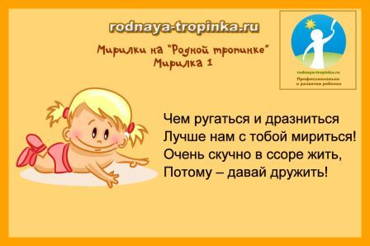](http://rodnaya-tropinka.ru/mirilki/)

[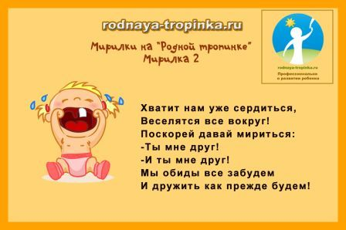](http://rodnaya-tropinka.ru/mirilki/)

**Не дерись**

Не дерись, не дерись,  
Ну-ка быстро помирись!



[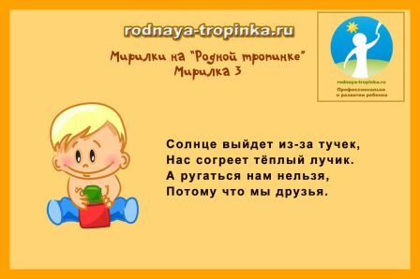](http://rodnaya-tropinka.ru/mirilki/)

**Ссориться не будем**

Ссориться не будем.  
Будем мы дружить,  
Клятву не забудем,  
Пока мы будем жить!



**[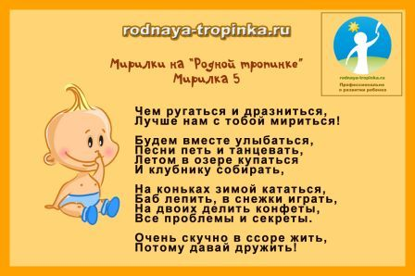](http://rodnaya-tropinka.ru/mirilki/)**

**Давайте все мириться**

Давайте все мириться  
Игрушками делиться.  
А кто не станет мириться-  
С тем не будем мы водиться!



[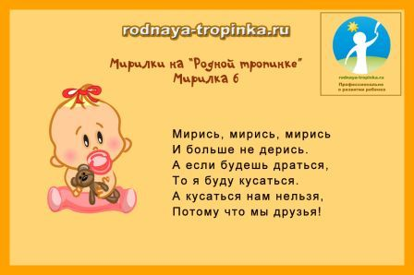](http://rodnaya-tropinka.ru/mirilki/)

**Солнце**

Чтобы солнце улыбалось,  
Нас с тобой согреть старалось,  
Нужно просто стать добрей  
И мириться нам скорей



[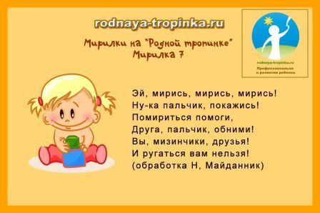](http://rodnaya-tropinka.ru/mirilki/)

[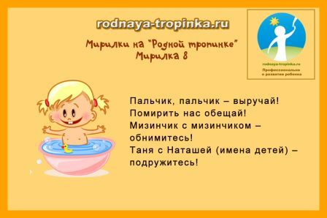](http://rodnaya-tropinka.ru/mirilki/)

**Тёплый лучик**

Солнце выйдет из-за тучек,  
Нас согреет тёплый лучик.  
А ругаться нам нельзя,  
Потому что мы друзья.



[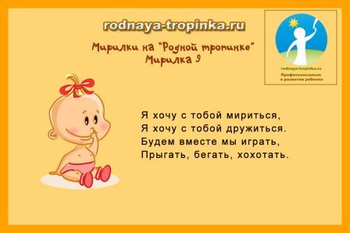](http://rodnaya-tropinka.ru/mirilki/)

**Подружки**

Давайте не ссориться подружки,  
Нам ведь так грустно друг без дружки



[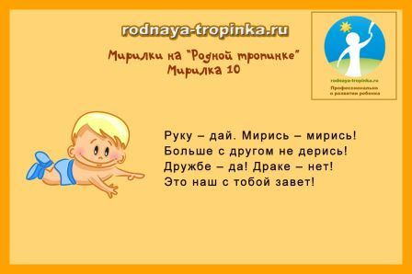](http://rodnaya-tropinka.ru/mirilki/)

[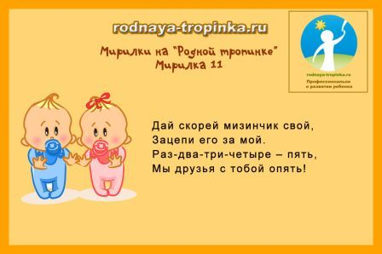](http://rodnaya-tropinka.ru/mirilki/)

[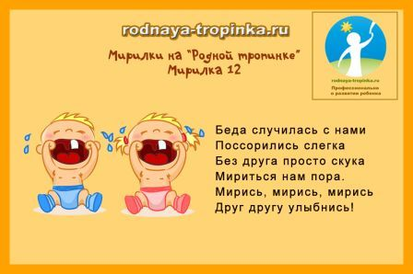](http://rodnaya-tropinka.ru/mirilki/)

[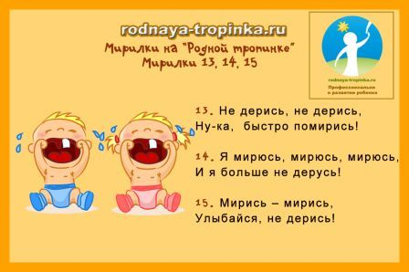](http://rodnaya-tropinka.ru/mirilki/)

[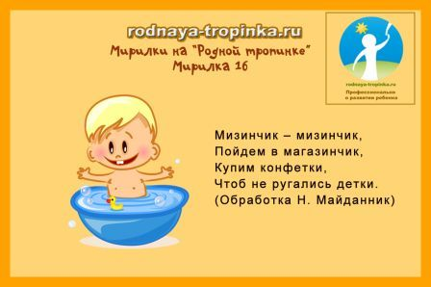](http://rodnaya-tropinka.ru/mirilki/)

[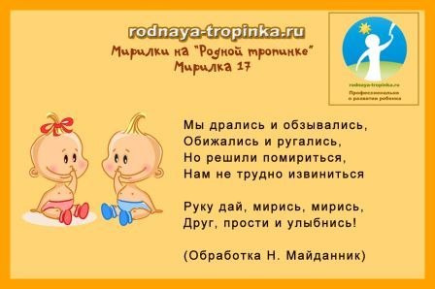](http://rodnaya-tropinka.ru/mirilki/)

[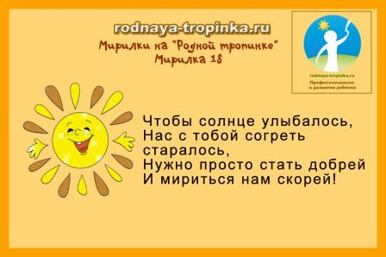](http://rodnaya-tropinka.ru/mirilki/)

[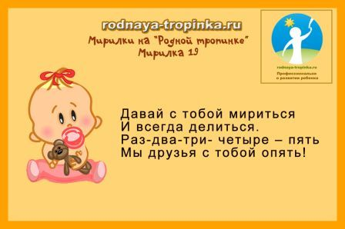](http://rodnaya-tropinka.ru/mirilki/)

[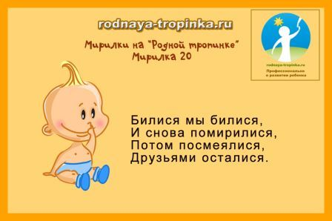](http://rodnaya-tropinka.ru/mirilki/)

[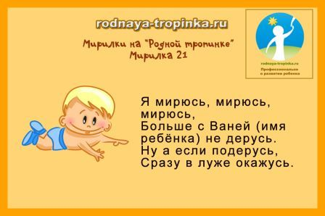](http://rodnaya-tropinka.ru/mirilki/)

***Не дерись, не дерись***

Не дерись, не дерись,  
Ну-ка быстро помирись



[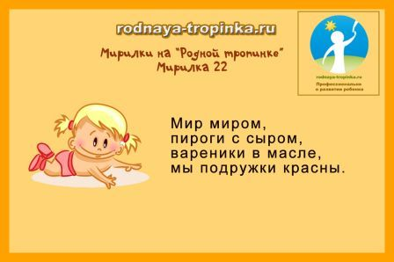](http://rodnaya-tropinka.ru/mirilki/)

**Мир-миром**

Мир-миром,   
вареники с сыром,   
пирожочки с маслом,   
а мы друзья навсегда!

